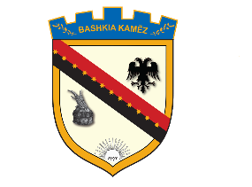
REPUBLIKA E SHQIPËRISË
BASHKIA KAMËZ

NJOFTIM

Aplikantet e kualifikuar qё do tё marrin pjesё nё testim pёr vende tё lira pune nё Shёrbimin e MZSH-sё janё:

1.Ilir Bami
2.Andi Nezaj

Testimet do të zhvillohet në datën 22 Qershor 2021, ora 09.30 në ambjentet e Pallatit te Kultures.

